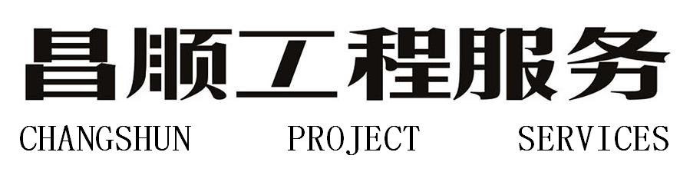

监理安全管理体系

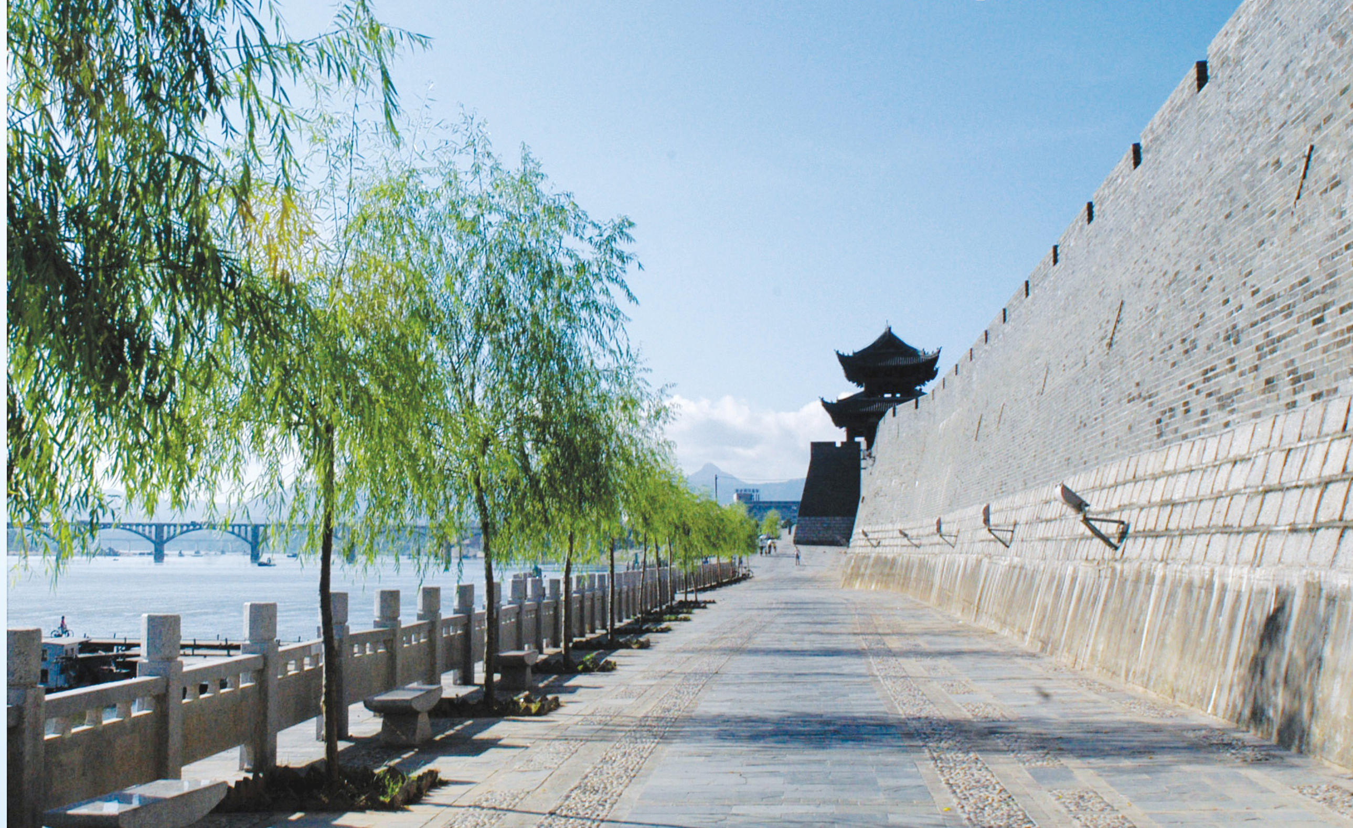

江西省赣州昌顺工程建设监理有限公司
2013年3月
目 录

第一章 编制依据 1
第二章 工作原则 1
第三章 安全监理的主要工作内容 1
第四章 安全监理的工作程序 3
第五章 建设工程安全生产的监理责任 3
第六章 落实安全生产监理责任的主要工作 4
第七章 岗位职责 4
（一） 职责分配总原则： 4
（二） 安全监理组织框图 5
（三） 安全生产监理岗位职责 5
第八章 安全监理工作制度 8
（一） 首次安全监理交底会议制度（可与工程项目第一次工地会议合并进行） 8
（二） 安全监理例会制度（可与工程项目工地例会合并进行） 9
（三） 专项施工方案报审制度 9
（四） 危险交底监控制度 10
（五） 安全监理巡视制度 10
（六） 施工现场安全检查制度 11
（七） 施工安全设施、施工机械验收核查制度 11
（八） 安全监理报告制度 11
（九） 安全监理教育培训制度 12

- 编制依据
  - 《建设工程安全生产管理条例》（中华人民共和国国务院令第393号，经2003年11月12日国务院第28次常务会议通过，2003年11月24日公布，自2004年2月1日起施行），以下简称《安全条例》。
  - 《建设部关于落实建设工程安全生产监理责任的若干意见》（建市〔2006〕248号）
  - 其他相关法律法规文件。
- 工作原则
  - 坚持“以人为本”、“安全第一、预防为主”的方针。
  - 遵循“谁主管、谁负责”的原则。
  - 以国家现行安全生产法律、法规、规范、工程建设强制性标准及承包合同为依据，监督承包单位全面实施项目合同约定的安全目标。
  - 根据《安全条例》要求，遵守“该审的审、该查的查、该管的管、该报的报”。
  - 对工程项目的施工阶段的人、机、料、环、法等因素进行全面的安全监理，监督施工单位的安全生产保证体系和安全责任制落实到位。
  - 安全生产贯穿工程施工的全过程，安全监理应实行过程监管，采用“事前预控、事中监督、事后总结”的工作方法。
  - “安全生产、人人有责”，监理人员发现现场存在不安全因素或安全事故隐患时，应要求施工单位立即整改，不整改的不准继续施工。

- 安全监理的主要工作内容

（一）施工准备阶段安全监理的主要工作内容
1、应根据《安全条例》的规定，按照工程建设强制性标准、《建设工程监理规范》（GB50319）和相关行业监理规范的要求，编制包括安全监理内容的项目监理规划，明确安全监理的范围、内容、工作程序和制度措施，以及人员配备计划和职责等。
2、对中型及以上项目和《安全条例》第二十六条规定的危险性较大的分部分项工程，应当编制监理实施细则。实施细则应当明确安全监理的方法、措施和控制要点，以及对施工单位安全技术措施的检查方案。
3、审查施工单位编制的施工组织设计中的安全技术措施和危险性较大的分部分项工程安全专项施工方案是否符合工程建设强制性标准要求。审查的主要内容应当包括：
（1）施工单位编制的地下管线保护措施方案是否符合强制性标准要求；
（2）基坑支护与降水、土方开挖与边坡防护、模板、起重吊装、脚手架、拆除、爆破等分部分项工程的专项施工方案是否符合强制性标准要求；
（3）施工现场临时用电施工组织设计或者安全用电技术措施和电气防火措施是否符合强制性标准要求；
（4）冬季、雨季等季节性施工方案的制定是否符合强制性标准要求；
（5）施工总平面布置图是否符合安全生产的要求，办公、宿舍、食堂、道路等临时设施设置以及排水、防火措施是否符合强制性标准要求。
4、检查施工单位在工程项目上的安全生产规章制度和安全监管机构的建立、健全及专职安全生产管理人员配备情况，督促施工单位检查各分包单位的安全生产规章制度的建立情况。
5、审查施工单位资质和安全生产许可证是否合法有效。
6、审查项目经理和专职安全生产管理人员是否具备合法资格，是否与投标文件相一致。
7、审核特种作业人员的特种作业操作资格证书是否合法有效。
8、审核施工单位应急救援预案和安全防护措施费用使用计划。
（二）施工阶段安全监理的主要工作内容
1、监督施工单位按照施工组织设计中的安全技术措施和专项施工方案组织施工，及时制止违规施工作业。
2、定期巡视检查施工过程中的危险性较大工程作业情况。
3、核查施工现场施工起重机械、整体提升脚手架、模板等自升式架设设施和安全设施的验收手续。
4、检查施工现场各种安全标志和安全防护措施是否符合强制性标准要求，并检查安全生产费用的使用情况。
5、督促施工单位进行安全自查工作，并对施工单位自查情况进行抽查，参加建设单位组织的安全生产专项检查。

- 安全监理的工作程序

（一）按照《建设工程监理规范》和相关行业监理规范要求，编制含有安全监理内容的监理规划和监理实施细则。
（二）在施工准备阶段，审查核验施工单位提交的有关技术文件及资料，并由项目总监在有关技术文件报审表上签署意见；审查未通过的，安全技术措施及专项施工方案不得实施。
（三）在施工阶段，应对施工现场安全生产情况进行巡视检查，对发现的各类安全事故隐患，应书面通知施工单位，并督促其立即整改；情况严重的，应及时下达工程暂停令，要求施工单位停工整改，并同时报告建设单位。安全事故隐患消除后，应检查整改结果，签署复查或复工意见。施工单位拒不整改或不停工整改的，应当及时向工程所在地建设主管部门或工程项目的行业主管部门报告，以电话形式报告的，应当有通话记录，并及时补充书面报告。检查、整改、复查、报告等情况应记载在监理日志、监理月报中。
应核查施工单位提交的施工起重机械、整体提升脚手架、模板等自升式架设设施和安全设施等验收记录，并由安全监理人员签收备案。
（四）工程竣工后，应将有关安全生产的技术文件、验收记录、监理规划、监理实施细则、监理月报、监理会议纪要及相关书面通知等按规定立卷归档。

- 建设工程安全生产的监理责任

（一）应对施工组织设计中的安全技术措施或专项施工方案进行审查。
施工组织设计中的安全技术措施或专项施工方案未经审查签字认可，施工单位擅自施工的，应及时下达工程暂停令，并将情况及时书面报告建设单位。
（二）在监理巡视检查过程中，发现存在安全事故隐患的，应按照有关规定及时下达书面指令要求施工单位进行整改或停止施工。
（三）施工单位拒绝按照的要求进行整改或者停止施工的，应及时将情况向当地建设主管部门或工程项目的行业主管部门报告。
（四）必须依照法律、法规和工程建设强制性标准实施监理。

- 落实安全生产监理责任的主要工作

（一）健全安全监理责任制。法定代表人对本企业监理工程项目的安全监理全面负责。总监理工程师要对工程项目的安全监理负责，并根据工程项目特点，明确监理人员的安全监理职责。
（二）完善安全生产管理制度。在健全审查核验制度、检查验收制度和督促整改制度基础上，完善工地例会制度及资料归档制度。定期召开工地例会，针对薄弱环节，提出整改意见，并督促落实；指定专人负责监理内业资料的整理、分类及立卷归档。
（三）建立监理人员安全生产教育培训制度。的总监理工程师和安全监理人员需经安全生产教育培训后方可上岗，其教育培训情况记入个人继续教育档案。

- 岗位职责

- 职责分配总原则：
监理企业行政负责人对本企业的安全监理工作全面负责。
监理企业技术负责人领导本企业安全监理的技术管理工作，对本企业安全监理工作负技术领导责任。
项目总监理工程师对工程项目的安全监理工作负责。
安全监理工程师和安全监理员，在总监理工程师的领导下实施工程项目的安全监理工作。

- 安全监理组织框图
总经理
总工程师
副总经理
安全生产监理部
项目总监理工程师
项目总监理工程师

项目总监理工程师

现场监理工程师
现场监理工程师

现场监理工程师

现场监理员
现场监理员

现场监理员

- 安全生产监理岗位职责

1、总经理职责：
- 在企业内贯彻执行国家、地方关于安全监理工作方面的法律、法规和有关规定。领导公司安全管理的工作，掌握公司的安全监理工作动态，对公司安全监理工作负全面领导责任。
- 把安全监理工作列入公司的主要议事日程，建立、健全安全监理责任制和安全奖励保障和考核制度、奖惩规定，使安全监理工作有计划、有目标、有检查、有考核、有奖惩。
- 确定公司的安全管理方针和安全管理目标，对安全管理体系的建立、完善、运行和持续改进行决策，保证管理体系的实施所需必要资源的提供。
- 任命公司安全管理体系的管理者代表，批准公司安全管理体系的《管理手册》和《程序文件》的颁布与修改。
- 负责组织建立、适时地持续改进公司安全管理体系，主持公司安全管理体系的管理评审，确保公司安全管理体系持续的适宜性和有效性。
- 组织研究、解决在安全监理工作中的最大问题。
2、副总经理职责：
- 贯彻执行国家、地方有关安全监理工作方面的法律、法规和有关规定。在总经理的领导下，对安全监理工作负直接领导责任。
- 开展安全管理委员会日常工作及对公司安全监理人员的管理，贯彻落实各级安全监理责任及各项安全监理工作制度。
- 向公司总经理汇报相关工作情况、体系运行情况及改进需求，通过会议等多种方式进行信息沟通、传递及反馈。
- 对各监理部和项目经理部安全监理工作的检查，督促消除重大事故隐患。
- 具体组织安全监理系统各级管理人员的培训、教育、评比工作，组织学习推广安全监理工作的先进经验。
- 具体领导组织对公司各部门和人员在安全监理工作方面的评比和考核工作，并根据评比和考核结果，按规定实施奖励和处罚。
- 负责追踪监理项目部生产安全事故的调查，依据“四不放过”的原则分析安全监理方面的责任，并追究相关人员的责任，制定防止重复发生的预防措施。
3、总工程师职责：
- 从技术上把握国家和地方有关安全监理方面的法规、技术规范、工艺标准的有效版本，对公司的安全监理工作负技术领导责任。
- 编制和持续改进公司的安全管理体系的《管理手册》、《程序文件》和公司的《安全监理作业指导书》。
- 检查职业健康安全管理体系的日常运转工作；做好体系内审活动的策划、组织、协调工作，并跟踪与验证各项纠正、预防措施。
- 收集各职能部门及各项项目监理部按照管理体系要求执行情况的记录，协助最高管理者做好管理评审工作。
- 为危险源的识别与控制提供技术支持。
- 审查重大工程的施工组织设计中的安全技术措施或专项施工方案是否符合工程强制性标准。
- 协助人力资源部门编制培训计划、实施岗前培训。

4、总监理工程师职责

- 确定项目监理机构安全监理人员的分工和相应工作职责，督促检查安全监理责任的履行；
- 组织分析识别和评价工程项目和危险源，策划项目安全监理方案，组织编制项目安全监理规划；
- 审查专业分包和劳务分包的企业资源；
- 审定施工承包单位提交的专项施工方案和施工组织设计的安全技术措施，并签署意见；
- 审批安全监理实施细则；
- 主持安全监理会议；
- 协调工程现场重大施工安全事项，参与调查重大安全事故；
- 审核签发安全监理通知单、暂停施工令和各类安全监理核验表，组织编制并签发上报安全监理月报、专题报告；
- 组织安全监理人员学习有关安全监理政策文件和技术业务。
5、现场监理工程师职责：
- 编写安全监理细则，负责具体实施建设工程项目的安全监理工作；
- 协助业主考察工程投标单位的安全资质，并提出意见；协助签订安全生产协议书并监督实施；
- 协助总监理工程师审查分包单位资质，并提出意见；核查特种施工作业人员的资格证件；
- 督促施工承包单位建立、健全施工现场安全生产组织保证体系和安全生产责任制；
- 审查施工承包单位提交的施工组织设计的安全技术措施及专项施工方案，向总监提出报告，并监督施工承包单位实施；
- 督促施工承包单位做好分部分项工程的安全技术交底，包括对分包单位的安全技术交底工作；
- 核查施工安全设施和施工机械的验收工作，签署核查意见；
- 定期评估施工现场安全生产情况，并向总监提交报告；
- 指导安全监理员实施现场安全巡视检查等日常安全监理工作；
- 负责安全监理资料的收集、汇总及整理。
5、安全监理员职责：
- 在总监理工程师的领导和专业监理工程师的指导下具体实施现场安全监理工作；
- 监督施工承包单位落实施工现场安全设施和施工机械安全管理的自检工作；
- 做好施工现场日常的安全巡视检查；对易发事故的高危作业工序进行现场跟踪监督。监督施工承包单位遵照强制性施工安全技术标准组织施工。发现安全隐患，应及时通知施工承包单位进行整改；当严重险情制止无效时，应按规定迅速报告。
- 检查进场的安全防护材料、用品的产品合格证明资料、检测报告和其他有关资料；
- 参加施工现场安全生产检查；
- 做好有关现场安全生产检查记录和安全监理日志。

- 安全监理工作制度

- 首次安全监理交底会议制度（可与工程项目第一次工地会议合并进行）
- 工程开工前，由总监理工程师召集施工总承包方的项目经理、技术负责人、专职安全员等管理人员，并邀请建设单位代表参加，召开首次安全监理交底会议。
- 会议主要内容：
  - 建设单位介绍委托合同约定的安全监理工作内容和有关法规规定。
  - 建设单位、施工总承包单位和监理单位分别介绍各自驻现场的组织机构及安全管理（监理）人员及其分工。
  - 研究确定工程项目安全生产目标，共同分析识别和评价本项目施工过程中可能产生的危险源和重大危险源，研究确定安全控制的主要措施。
  - 总监理工程师对施工总承包单位的有关安全管理工作提出意见要求。
  - 编制和提交符合项目实际的施工重大危险源清单及专项施工方案；配合安全监理工作，建立健全相应的安全管理、安全奖惩制度、施工安全资料管理制度以及贯彻执行这些制度的保证措施。
  - 共同组建工地安全生产领导小组，明确其任务职责和工作制度。
- 安全监理例会制度（可与工程项目工地例会合并进行）
- 在项目施工过程中，由总监理工程师定期主持，会同建设、施工等单位召开安全监理例会。
- 安全监理例会的主要内容：
- 检查分析施工危险源的安全状况和重大危险源控制措施的落实情况，分析安全生产存在的问题的原因；
- 针对安全生产机制管理存在的问题，提出下一阶段安全生产机制管理的改进措施，包括管理措施、技术措施、经济措施等；
- 坚持分析和研究文明施工的现状，提出下一阶段文明施工的改进措施；
- 通过会议，总结表扬安全生产、安全管理的好经验，讲评、批评违规施工作业和放松安全管理的存在问题，落实下一步安全管理工作的责任分工。
- 专项施工方案报审制度
- 项目监理机构应要求施工承包单位按规定编制重大危险源的专项施工方案，并提交监理审查。对于规定应通过专家论证审查的方案，督促施工承包单位按规定论证审查后，再向监理报审。
- 项目总监理工程师应组织安全监理工程师，对专项施工方案进行审查，重点审查专项施工方案是否符合工程建设强制性标准；是否经过施工承包单位内部审查，该单位技术负责人是否签署、审批，是否已盖施工企业印章；方案是否符合本工程项目具体条件并具有针对性。
- 重大危险源按照《建设工程安全生产管理条例》和有关文件规定，结合工程施工具体情况确定。
- 凡因施工工艺和施工设施、施工机械等变更，需要修改专项施工方案，应重新办理方案审批手续。
- 危险交底监控制度
- 监理工程师应督促施工单位针对施工危险源制定相应的安全技术措施，列入施工组织设计中，并应经监理审批。
- 专业监理工程师应按规定单独编制重大施工危险源的安全监控实施细则，包括危险源施工的监理措施和监理检查要求。
- 监理工程师应督促施工承包单位针对重大施工危险源，编制专项施工方案，并办理监理审批手续。
- 督促检查施工承包单位对危险源的施工作业进行逐级安全技术交底，安全监理人员应检查交底的书面记录，对于没有进行交底的不允许擅自施工作业。
- 重大危险源施工方案和安全技术交底进行后，安全监理人员应检查施工承包方对危险源施工作业前的各项安全自检工作是否落实，自检人员是否到位，自检工作是否完成，自检责任制是否落实。施工承包费自检工作不落实的，安全监理人员有权拒绝施工作业监理报验的审批，以及禁止不经监理报验擅自施工作业。
- 安全监理巡视制度
- 重大施工危险源工程的安全监理实施细则，应有针对性的巡视监理方案，明确本工程巡视监理的施工作业控制点及要求。
- 总监理工程师应按安全监理规划和安全监理实施细则，安排安全监理人员进行安全监理的巡视监督工作，并检查实施情况。
- 安全巡视监理每天不少于一次，对高危作业的关键工序应进行必要的旁站监理。安全监理人员应将巡视、旁站监理情况填写巡视旁站监理记录表。
- 各专业工程的安全巡视、旁站监理的施工作业控制点，按照有关规定和工程项目实际情况具体确定。
- 施工现场安全检查制度
- 项目监理机构应组织建设单位、施工承包单位共同开始施工现场的安全生产检查活动，制定安全检查计划，该计划应取得建设单位、施工承包单位的同意。
- 施工现场安全检查活动类型有定期安全检查、专项安全检查和季节性、节假日安全检查。
- 施工现场安全检查的内容根据法规和规范性标准要求，结合安全检查活动的目的和工程具体情况进行确定，包括现场安全和安全资料等方面。项目监理机构应事先制定检查标准和检查办法，明确检查参与人员。
- 安全检查过程中发现安全隐患，应采取措施及时处理，保证施工安全。
- 安全监理人员应做好检查记录，并将检查结果通过工程例会等形式向建设工程各方主体通报。
- 施工安全设施、施工机械验收核查制度
- 施工现场的重要施工安全措施和大型施工机械的使用，应在运行前经监理核查。
- 施工安全设施和施工机械搭设安装后，应督促施工承包单位按规定进行检测，并及时组织验收，通过验收后，再报监理核验。
- 安全监理工程师应按规定核查施工安全设施和施工机械的验收手续是否齐全和符合规定，该设施和机械是否符合专项施工方案要求，核查无误方能签署意见，同意投入使用。
- 安全监理报告制度
- 在实施安全监理过程中，发现安全隐患，但施工单位拒不整改或拒不执行监理下达的暂停施工令的，项目监理机构应及时向建设单位和有关部门报告。
- 施工现场一旦发生死亡事故，项目总监理工程师或总监理工程师代表应在两小时以内向监理公司及有关部门报告，同时督促施工承包单位及时向有关部门报告，并签发工程暂停施工令。
- 项目监理机构与监理公司之间，以及总监理工程师和项目监理机构内部人员之间应保持通讯联络的畅通。
- 安全监理的各项口头报告均应追加书面记录。
- 安全监理教育培训制度
  - 总监理工程师、专业监理工程师、监理员在取得岗位证书后，正式上岗前必须经过二级安全监理培训。公司统一组织监理人员学习相关法规、安全施工标准、安全操作规程，以及地方政府相关的安全施工监理规定。进入工地现场后，针对工地实际情况，由总监理工程师组织现场监理人员熟悉图纸和相关工序安全操作规程，制定本工程安全监理实施细则。
  - 安全监理教育培训内容和教材：
    - 《建设工程安全生产管理条例》
    - 《安全生产许可证条例》
    - 《施工现场临时用电安全技术规范》
    - 《建筑施工扣件式钢管脚手架安全技术规范》
    - 《建筑施工门式钢管脚手架安全技术规范》
    - 《建筑施工高处作业安全技术规范》
    - 《龙门架及井架物料提升机安全技术规范》
    - 《建筑机械使用安全技术规程》
    - 《建筑施工安全检查标准J59-2011》
    - 《工程建设标准施工安全强制性条文》
3、考核与评价：每季度公司分期分批组织镇区现场监理进行考试和考核。考试的内容参考培训教材（1）~（10）。
4、考核内容：
第一是核查工地现场监理资料和安全监理工作相关记录；
第二是发出考核问卷请工地相关监理人员对安全监理工作进行评价。
每年年终，根据本年度监理人员考核、考核评价情况和工地监理工作实效，确定年终奖金，并且把本年度安全监理工作情况作为本年岗位工资晋升的重要参考依据。

